**Fredy Andres Romero Hincapie**

**MANAL GIT**

**PASOS:**

1. Podemos acceder a cualquier carpeta a través de comando ejemplo:

**cd ./documents.**

1. Podemos devolvernos hacia carpetas anteriores con el comando ejemplo:

**cd ..**

1. Podemos ver el contenido de la carpeta en la que nos encontramos con el comando ejemplo:

**dir o ls**

1. Podemos crear una nueva carpeta en el directoria que nos encontremos con el comando ejemplo:

**mkdir nueva.**

1. Podemos clonar un repositorio desde github en la carpeta que nos encontramos con el comando ejemplo:

**git clone https://github.com/eapatino/poo.**

1. Para guardar los cambios que se realicen nos ubicamos en la carpeta matriz del archivo y ejecutamos el comando:

**git add .**

1. Podemos confirmar los cambios realizados con el comando ejemplo:

**git commit -m”cambio”.**

1. Podemos confirmar que quedaron aplicados los cambios con el comando ejemplo:

**git status.**

1. Podemos subir el archivo al repositorio desde el que lo descargamos con el comando ejemplo:

**git push origin master**.

En este caso se pueden presentar dos variantes:

* Que no tengas el permiso para subir el archivo por lo que arrojara el siguiente error:



* Que tengas el permiso y te permita montar el archivo sin problema.

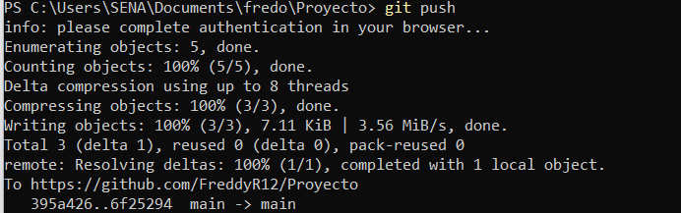

**CREDENCIALES DE WINDOWS**

1. Debemos validar que no haya otra credencial de git creado que nos interfiera con nuestro ingreso, en caso de que si lo seleccionamos y le damos en la opción de quitar.
2. Debemos crear una nueva credencial de Windows con nuestro usuario de github y le damos en guardar.

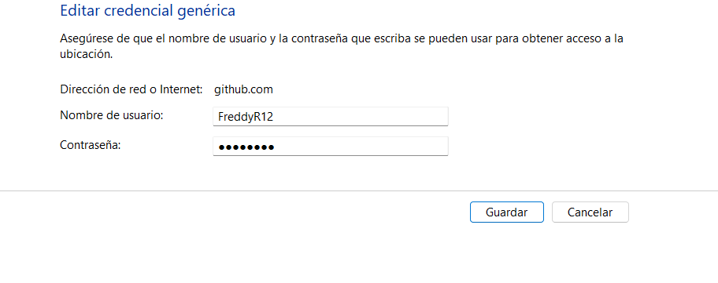

1. Por ultimo podemos verificar que efectivamente este creada.

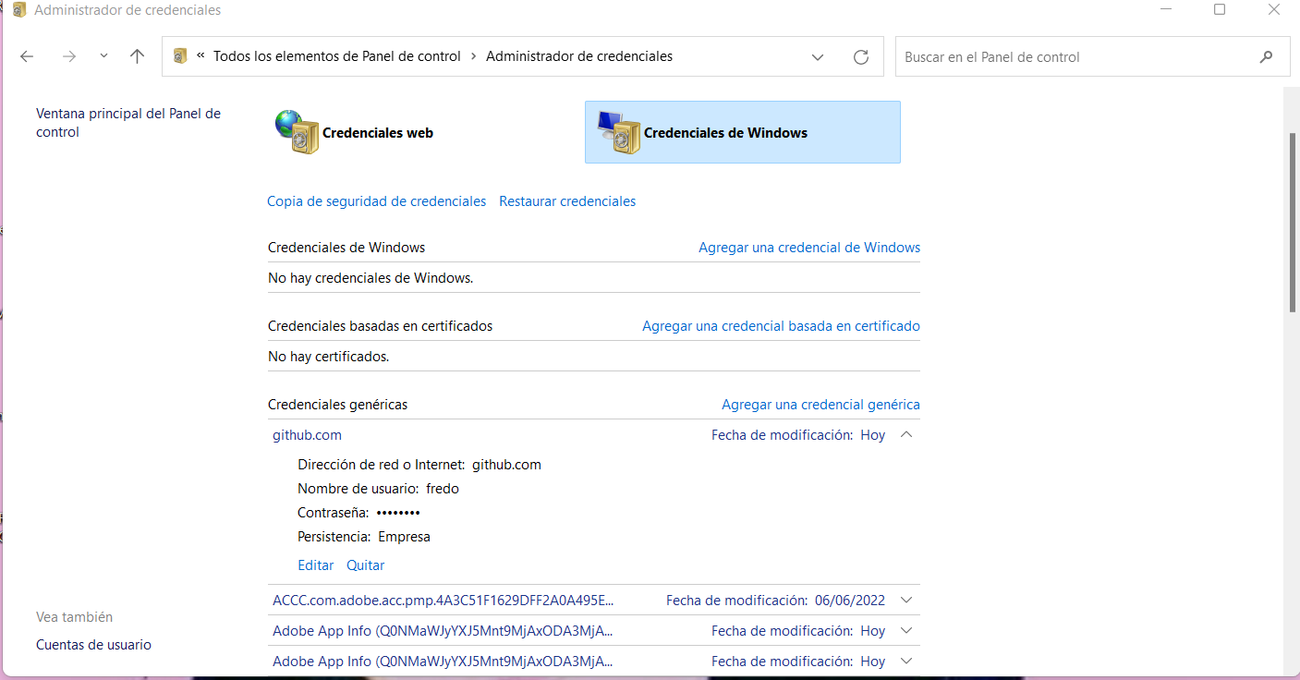

**EL REPOSITORIO DEL PROYECTO LO COMPATE MATEO HERNANDEZ.**

**SOMOS:**

**MATEO HERNANDEZ**

**JUAN CAMILO CASTAÑEDA**

**FREDY ANDRES ROMERO H.**